**Введение**

Курсовой проект на тему «Разработка игрового приложения Судоку» направлен на создание интерактивного и обучающего программного продукта, который поможет пользователям освоить правила и стратегии решения популярной логической игры Судоку.

Цель данного проекта заключается в разработке приложения, которое будет доступно как для начинающих, так и для опытных игроков, предоставляя разнообразные уровни сложности и удобный интерфейс.

Создаваемое приложение будет полезно для широкой аудитории, включая людей, стремящихся развивать логическое мышление, память и концентрацию. Игра «Судоку», благодаря своей универсальности и простоте правил, пользуется популярностью среди пользователей всех возрастных категорий.

Далее приведем краткое описание разделов пояснительной записки.

В первом разделе "Анализ задачи" будет рассмотрена постановка задачи, включающая исследование предметной области, определение организационно-экономической сущности проекта. Также будет описано текущее состояние решений в данной области. Входные и выходные данные приложения будут четко описаны, будет представлена информация о среде разработки, минимальных и оптимальных требованиях к аппаратным характеристикам, обеспечивающим корректную работу приложения.

В разделе "Проектирование задачи" будут рассмотрены основные аспекты разработки программного продукта. Здесь будут описаны структура данных и организация информации в контексте среды разработки. В этом разделе будет представлен детальный дизайн пользовательского интерфейса, составлены алгоритмы обработки информации и описана разработка системы справочной информации.

Третий раздел, "Реализация задачи", будет посвящен описанию всех элементов и объектов, используемых при разработке приложения. В этом разделе будут четко изложены функции пользователя и их структура. Также будет представлена таблица с полной аннотацией файлов, используемых в проекте.

Четвертый раздел – "Тестирование" – будет описывать процесс полного и функционального тестирования приложения. Будут проверены все пункты меню и операции, выполняемые приложением. В этом разделе будут смоделированы все возможные действия пользователя, начиная от запуска и заканчивая выходом из программы.

Раздел "Применение" будет содержать описание назначения и области применения курсового проекта, а также среды его функционирования. Здесь будет описано использование справочной системы и возможные сценарии применения приложения.

"Заключение" будет содержать краткое изложение задачи, результаты проделанной работы, описание использованных методов и средств, а также степень автоматизации процессов на различных этапах разработки.

В разделе "Список использованных источников" будет представлен список источников, использованных при разработке приложения.

Приложения к пояснительной записке будут содержать листинг программы с необходимыми комментариями.

Графическая часть содержит графическую схему иллюстрирующие работу системы.

**1 Анализ задачи**

**1.1 Постановка задачи**

Темой данного курсового проекта является «Игровое приложение Судоку». Судоку — это популярная логическая игра, которая помогает развивать умственные способности, логику и внимательность. Проект направлен на создание интерактивного программного продукта, который будет доступен для широкого круга пользователей, независимо от их уровня опыта в решении головоломок Судоку.

Цель данного проекта заключается в разработке приложения, которое будет содержать различные уровни сложности, начиная от простого до экспертного, чтобы удовлетворить как начинающих, так и опытных игроков. Приложение должно быть интуитивно понятным и легко освоимым, предоставляя пользователям возможность улучшить свои навыки в решении Судоку, а также просто приятно провести время.

В современном мире многие люди стремятся развивать свои когнитивные способности, и игры, такие как Судоку, являются отличным способом для этого. Судоку позволяет пользователям тренировать логическое мышление, улучшать концентрацию и память. Важно отметить, что в интернете существует множество сайтов и приложений, предоставляющих возможность играть в Судоку, но большинство из них не предлагают адаптации уровня сложности под пользователя. Большинство из существующих решений не обладают функционалом, который бы делал процесс игры динамичным и настраиваемым под индивидуальные предпочтения и возможности пользователя.

Основная задача данного курсового проекта — создание приложения, которое будет сочетать в себе элементы развлечения. Программа должна быть простой в использовании и доступной для всех пользователей, включая тех, кто впервые сталкивается с Судоку. Это особенно важно, так как многие пользователи могут испытывать трудности при первоначальном знакомстве с правилами игры. Для этого в приложении должно быть предусмотрено введение, объясняющее основные правила и стратегии решения Судоку.

Цель данного курсового проекта – разработать программный продукт, который будет сочетать в себе элементы проверки своих знаний и развлечения для людей, интересующихся решением логических головоломок, таких как Судоку. Приложение должно располагать своим интерфейсом и функционалом к пользователю, чтобы ему было комфортно.

Программный продукт должен позволять выполнять следующие действия:

* решение головоломок Судоку различных уровней сложности;
* проверка решения головоломок;
* настройка уровня сложности под индивидуальные предпочтения пользователя;
* просмотр справки;

В разрабатываемой программе будут использоваться два вида данных: вводимые пользователем значения (цифры, заполняемые в ячейках) и выходные данные (результаты решений). Программный продукт должен быть максимально доступным для всех пользователей, не требуя дополнительных знаний в области вычислительной техники. Пользовательский интерфейс должен быть интуитивно понятным, позволяющим быстро приступить к игре и получению удовольствия от процесса решения головоломок.

Программный продукт предоставляет функционал для следующего ряда пользователей:

Гость – пользователь, который может решать Судоку без необходимости регистрации или входа в систему.

Данный проект нацелен на создание удобного и функционального приложения для игры в Судоку, которое поможет пользователям развивать свои когнитивные способности и просто наслаждаться процессом решения головоломок.

Разработанный программный продукт должен быть тестирован на предмет его функциональности, удобства использования и стабильности работы.

Таким образом, создание игрового приложения Судоку, которое будет удовлетворять потребности широкой аудитории пользователей и предоставлять им интересный и полезный опыт, является основной целью данного курсового проекта.

**1.2 Инструменты разработки**

Для разработки данного проекта будет выбрана среда Delphi 11.2, так как это наиболее удобная и доступная среда разработки на данный момент. Delphi 11.2 - это современное средство программирования, относящееся к классу RAD (Rapid Application Development - «Средство быстрой разработки приложений») средств CASE-технологии. Delphi 11.2 значительно ускоряет процесс разработки приложений для Windows, делая его более эффективным и приятным. С использованием Delphi 11.2 даже один разработчик может создавать сложные и функционально насыщенные проекты.

Интерфейс Windows 11 обеспечивает полное перенесение CASE-технологии в интегральную систему поддержки работ по созданию прикладной системы на всех фазах жизненного цикла разработки и проектирования. Delphi 11.2 обладает широким набором возможностей, начиная от проектировщика форм и заканчивая поддержкой всех популярных форматов баз данных. Среда устраняет необходимость программировать такие компоненты Windows общего назначения, как метки, кнопки и диалоговые панели. Работая в Windows 11, можно использовать готовые "объекты", встроенные в Delphi 11.2, которые можно адаптировать к конкретной задаче, чтобы они работали именно так, как требуется.

Три основные части разработки интерфейса включают: проектирование панелей, проектирование диалогов и представление окон. Для общего пользовательского доступа также должны учитываться условия применения архитектуры прикладных систем. Современные средства обработки и отображения информации, такие как Delphi 11.2, позволяют конкретизировать тип и характеристики используемых информационных моделей, выявить основные особенности будущей деятельности пользователей, сформулировать требования к параметрам аппаратно-программных средств интерфейса взаимодействия и т.д.

Delphi 11.2 позволяет создавать различные виды программ: консольные приложения, оконные приложения, приложения для работы с интернетом и базами данных. То есть, Delphi 11.2 является не только средством для работы с языком программирования Object Pascal, но и включает в себя дополнительные инструменты, упрощающие и ускоряющие создание приложений. Визуальный редактор форм, доступный в Delphi 11.2, позволяет быстро и легко создавать полноценные программы, существенно экономя время разработки.

Основные преимущества проектирования в среде Windows 11 с помощью Delphi 11.2:

Устранение необходимости в повторном вводе данных.

Обеспечение согласованности проекта и его реализации.

Увеличение производительности разработки и переносимости программ.

Создание справочной информации и руководства пользователя - важная часть любого серьезного программного обеспечения. Для этой цели будет использоваться DrExplain - легкий в использовании и функциональный инструмент, упрощающий создание справочных файлов Windows, печать справочных руководств и документации в целом. Программа имеет интуитивно понятный интерфейс и поддерживает различные форматы сохранения проектов: HTML Help, Winhelp, MS Help 2.0/Visual Studio Help, Browser-based Help, PDF и Word RTF. Основное окно программы содержит оглавление (в виде древовидного списка) и текстовый редактор, что облегчает навигацию, редактирование и перемещение разделов справки. Также DrExplain позволяет конвертировать help-файлы из одного формата в другой и включает утилиты для создания скриншотов и редактирования графических файлов.

Для создания инсталлятора будет использоваться мощное и удобное средство - Smart Install Maker. Программа обладает интуитивно понятным интерфейсом и полным набором необходимых функций для создания профессиональных инсталляторов с минимальным размером, высокой степенью сжатия файлов и приятным интерфейсом. Smart Install Maker позволяет редактировать системный реестр и INI-файлы, создавать программные ярлыки, запускать ассоциируемые и исполняемые файлы, регистрировать новые шрифты и ActiveX компоненты, отображать тексты информации и лицензионного соглашения. Также эта утилита поддерживает создание мультиязыковых инсталляторов с поддержкой более 20 популярных языков мира.

Adobe Photoshop CS6 x64 - редактор для редактирования изображений, необходимый для оформления некоторых элементов интерфейса. Photoshop используется для создания и редактирования графических элементов.

Microsoft Word 2019 используется для написания документации, а Microsoft

Разработка ведется на ноутбуке Asus с следующими параметрами:

Процессор: Intel Core i5 11400H.

Объем ОЗУ: 16 ГБ.

Объем места на SSD: 512 ГБ.

Видеоподсистема: 1920 x 1080, IPS, 144 Гц,

ОС: Windows 11.

Разрабатываемое приложение не очень требовательно к аппаратным ресурсам, что является большим плюсом. Данное приложение запуститься практически на любом ноутбуке или персональном компьютере.

**1.3 Требования к приложению**

На этапе исследования предметной области был установлен ряд требований, предъявляемых к разрабатываемому приложению для игры в Судоку.

При моделировании форм следует учесть такие моменты:

- интуитивно понятный интерфейс и управление;

- небольшое количество информации на игровом экране;

- небольшие окна формы; - визуально понятный и приятный глазу интерфейс;

- наличие информации о функционале игры;

- небольшие кнопки.

Пользовательский интерфейс приложения должен быть разработан таким образом, чтобы обеспечить комфортное и интуитивное взаимодействие пользователя с программой. Это включает в себя:

Приятная цветовая гамма: Приложение должно использовать спокойные, не раздражающие глаза цвета, чтобы длительное использование не вызывало утомления.

Ясная визуальная иерархия: Каждый элемент интерфейса должен быть четко виден и расположен таким образом, чтобы пользователь мог легко ориентироваться. Фрагменты текста и цифры должны быть четко различимы и легко читаемы.

Понятность для пользователя: Интерфейс должен быть интуитивно понятным, чтобы даже новички могли быстро освоиться и начать играть.

Отсутствие мелких объектов: Все элементы интерфейса, включая цифры и кнопки, должны быть достаточно крупными, чтобы их легко было различить и использовать.

Полное отображение на экране: Окна приложения должны полностью помещаться на экране, избегая необходимости использования полос прокрутки.

Минимализм в данных: На одной форме не должно быть избытка данных, чтобы избежать перегруженности интерфейса и облегчить восприятие информации.

Тематика оформления: Все формы и элементы интерфейса должны быть оформлены в едином стиле, соответствующем тематике игры Судоку.

Для данного приложения специальных требований к надежности не предъявляется. Однако, приложение должно быть разработано с учетом общих принципов надежности программного обеспечения:

Время восстановления после отказа: Время восстановления после отказа, вызванного сбоем электропитания или другими внешними факторами, не должно превышать 30 минут при условии соблюдения условий эксплуатации технических и программных средств.

Восстановление после технических неисправностей: Время восстановления после отказа, вызванного неисправностью технических средств или крахом операционной системы, не должно превышать времени, необходимого для устранения неисправностей и переустановки программных средств.

Отказы из-за некорректных действий пользователя: Программа должна быть устойчива к некорректным действиям пользователя, и такие действия не должны влиять на конечный результат игры. Приложение должно фиксировать все действия пользователя для возможности восстановления состояния игры на любом этапе.

Средства фиксации действий: Программа должна иметь средства для фиксации всех действий в процессе работы, что необходимо для восстановления состояния на любом этапе игры.

Эти требования направлены на создание удобного, функционального и надежного приложения для игры в Судоку, которое будет удовлетворять потребности как начинающих, так и опытных игроков.

**2 Проектирование задачи**

**2.1 Организация данных**

Основными средствами хранения информации в приложения ялвяются изображения для хранения фонов всех форм, а также txt файлы для хранения уровней.

Система справочной информации представлена файлом справки, который содержит историю и правила игры «Судоку».

Основными функциями приложения являются:

* прохождение уровней;
* повышение мастерства игры.

Воспользовавшись пунктом меню «Справка», можно узнать историю, а также правила игры.

**2.2 Процессы**

Согласно всем перечисленным требованиям и указаниям, которые были рассмотрены в разделе «Анализ задачи», было определено, чем конкретно должна заниматься разрабатываемая программа. Главной её задачей является прохождение уровней головоломки и развитие своих игровых навыков.

Для реализации задач используются процедуры и функции. С помощью процедуры, например, будет осуществляться решение конкретного уровня для помощи пользователь в прохождении.

Уровни проходятся строго в определенном порядке, по возрастанию сложности. На форме загружается уровень, далее пользователю требуется решить уровень для того, чтобы открыть следующий уровень.

**2.3 Описание внешнего пользовательского интерфейса**

Организация взаимодействия между пользователем и программой является ключевым аспектом при выполнении курсового проекта. Это во многом зависит от разработки программы программистом, выбора используемых компонентов и уровня автоматизации методов.

Особое внимание уделяется интерфейсу. Внешний вид программы организован так, чтобы у пользователя не возникло проблем с использованием программы. Для визуализации интерактивных возможностей приложения рисунок 1.

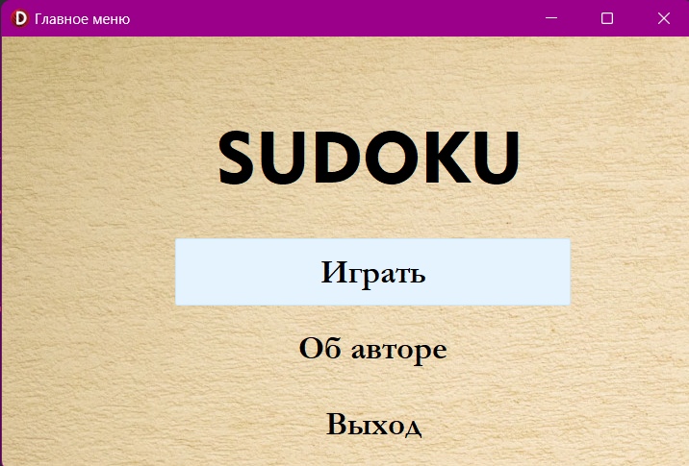

Рисунок 1 – Визуализация интерактивных возможностей приложения

Для организации эффективной работы пользователя создаётся целостное приложение данной предметной области, в котором все компоненты приложения сгруппированы по функциональному назначению, со всех второстепенных форм можно вернуться на главную как представлен на рисунке 2. При этом же главной целью является удобный и приятный графический интерфейс пользователя.

Таким образом, для успешной работы всего проекта реализован интуитивно понятный интерфейс и управление с приятной гаммой цветов и шрифтами.

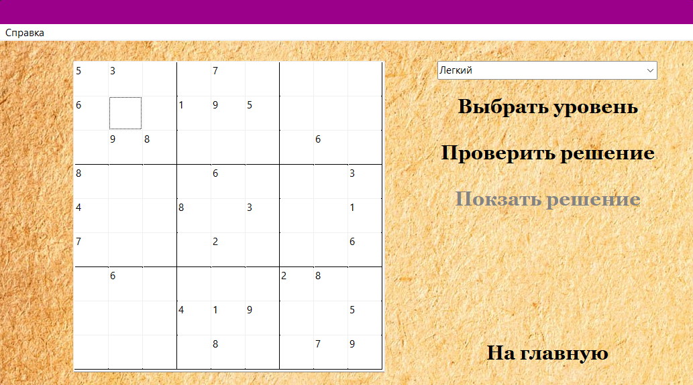

Рисунок 2 – Графический интерфейс игры

Структура навигации по проекту представлена на рисунке 3

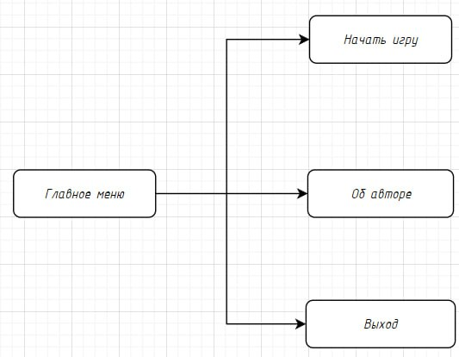

Рисунок 3 – Структура навигации по проекту

**3 Реализация проекта**

**3.1 Структура программы**

Данный курсовой проект содержит 3 модуля. Далее рассмотрим

назначение каждого модуля:

1 Модуль Unit1 – отвечает за основную реализацию игры, выбор уровня, загрузку уровня, проверку решения, демонстрацию правильного решения, выход в главное меню и вызов справки

2 Модуль Unit2 – содержит загрузочное окно программы

3 Модуль Unit3 – главное меню приложения

**3.1.1 Структура и описание процедур и функций пользователя**

Описание разработанных процедур находятся в таблице 1.

Таблица 1 – Процедуры и функции

|  |  |  |  |
| --- | --- | --- | --- |
| Имя процедуры (функции) | В каком модуле  находится | За каким  компонентом  закреплена | Назначение |
| 1 | 2 | 3 | 4 |
| procedure TForm1.StringGrid1DrawCell(Sender: TObject; ACol, ARow: Integer; Rect: TRect; State: TGridDrawState); | Unit1 | - | Отрисовка в таблице ячеек 3 на 3 |
| procedure TForm1.StringGrid1SelectCell(Sender: TObject; ACol, ARow: Integer; var CanSelect: Boolean); | Unit1 | - | Используется для повторной отрисовки таблицы |
| procedure TForm1.FormCreate(Sender: TObject); | Unit1 | Form1 | Используется для обработку выбора уровня, а также инициализации таблицы |
| procedure TForm1.LoadLevelFromFile(const FileName: string); | Unit1 | - | Используется для загрузки уровня из фалов |
| procedure TForm1.LoadSudoku(Difficulty: Integer); | Unit1 | - | Используется для создания пути к файлу с уровнем |
| procedure TForm1.N1Click(Sender: TObject); | Unit1 | MainMenu1 | Используется для вызова справки |
| procedure TForm1.InitializeGrid; | Unit1 | - | Используется для инициализации таблицы |
| function Min(a, b: Integer): Integer; | Unit1 | - | Используется для вычисления минимального элемента |
| procedure TForm1.UpdateLevelsCompleted; | Unit1 | Label 1 | Используется для подсчета пройденных уровней |
|  |  |  |  |
| Продолжение таблицы 1 |  |  |  |
| 1 | 2 | 3 | 4 |
| procedure TForm1.ComboBox1Change(Sender: TObject); | Unit 1 | - | Используется для обработки элемента выбора, а также вызова процедуры создания пути к файлу |
| function TForm1.IsValid: Boolean; | Unit 1 | - | Отвечает за проверку правильности решения |
| function TForm1.SolveSudoku(var Grid: array of Integer): Boolean | Unit 1 | - | Отвечает за решение судоку методом обратного поиска |
| procedure TForm1.SpeedButton1Click(Sender: TObject); | Unit 1 | SpeedButton1 | Загрузка уровня в таблицу |
| procedure TForm1.SpeedButton2Click(Sender: TObject); | Unit 1 | SpeedButton2 | Проверка уровня и вывод сообщения о правильности решения |
| procedure TForm1.SpeedButton3Click(Sender: TObject); | Unit 1 | SpeedButton3 | Показывает правильное решение уровня |
| procedure TForm1.SpeedButton4Click(Sender: TObject); | Unit 1 | SpeedButton4 | Выход в главное меню |
| function TForm1.FindUnassignedLocation(var Grid: array of Integer; out Row, Col: Integer): Boolean; | Unit 1 | - | Ищет первую незаполненную ячейку и возвращает ее координаты |
| function TForm1.IsSafe(var Grid: array of Integer; Row, Col, Num: Integer): Boolean; | Unit 1 | - | Проверяет можно ли вставить число в ячейку чтобы не нарушить игру |
| procedure TForm2.Timer1Timer(Sender: TObject); | Unit 2 | Timer1 | Отвечает за заполнение загрузочного элемента, а также открытие главной формы по окончанию загрузки |
| procedure TForm3.FormShow(Sender: TObject); | Unit 3 | Form3 | Отвечает за проверку была ли уже заставка или нет |
| procedure TForm3.SpeedButton1Click(Sender: TObject); | Unit 3 | SpeedButton1 | Открытие формы где находится сама игра |
| procedure TForm3.SpeedButton2Click(Sender: TObject); | Unit 3 | SpeedButton2 | Открытие окна с информацией «Об авторе» |
| procedure TForm3.SpeedButton3Click(Sender: TObject); | Unit 3 | SpeedButton3 | Закрытие приложения |

**3.1.2 Описание использованных компонентов**

Описание использованных для разработки приложения компонентов

приводится в таблице 2.

Таблица 2 – Использованные компоненты

|  |  |  |
| --- | --- | --- |
| Компонент | На какой форме расположен | Назначение |
| TComboBox | Form1 | Используется для выбора уровней |
| TImage | Все формы | Используется как фон каждой формы |
| TMainMenu | Form1 | Используется для вызова справки |
| TSpeedButton | Все формы | Используется для взаимодействия пользователя с программой |
| TStringGrid | Form1 | Используется для реализации игры |
| TLabel | Form2, Form3 | Используется для отображения надписей на форме |
| TProgressBar1 | Form2 | Используется для процесса загрузки |
| TTimer | Form2 | Используется для определения времени загрузки |

**3.2 Спецификация программы**

Точное название проекта и его состав приводится в Таблице 3.

Таблица 3 – Спецификация программы

|  |  |
| --- | --- |
| Имя файла | Назначение |
| Судоку.exe | Исполняемый файл проекта |
| Судоку.dpr | Файл проекта, связывает все файлы, из которых состоит приложение |
| Unit1.pas | Файл программного модуля для формы Form1 |
| Unit2.pas | Файл программного модуля для формы Form2 |
| Unit3.pas | Файл программного модуля для формы Form3 |
| help.chm | Файл справки, содержит помощь по работе с  программой |
| Setup.exe | Установочный файл |
| Unit1.dfm | Форма основного экрана игры |
| Unit2.dfm | Форма заставки |
| Unit3.dfm | Форма главного меню |

**4 Тестирование**

При разработке данной программы многие возникающие ошибки и

недоработки были исправлены на этапе реализации проекта. После завершения испытания реализации программы было проведено тщательное функциональное тестирование. Функциональное тестирование должно гарантировать работу всех элементов программы в автономном режиме.

Отчёт о результатах тестирования предоставлен в таблице 4.

Таблица 4 – Отчёт результатах тестирования

|  |  |  |  |  |
| --- | --- | --- | --- | --- |
| № | Тест | Ожидаемый результат | Фактический результат | Результат  тестирования |
| Т1 | Проверка входа  пользователя в  систему | Открытие главного  окна | Открытие главного  окна | Выполнено |
| Т2 | Проверка кнопки  «Играть» | Открытие формы с игрой | Открытие формы с игрой | Выполнено |
| Т3 | Проверка кнопки  «Об авторе» | Открытие диалогового окна с информацией об авторе | Открытие диалогового окна с информацией об авторе | Выполнено |
| Т4 | Проверка кнопки  «Выход» | Закрытие приложения | Закрытие приложения | Выполнено |
| Т5 | Проверка выпадающего списка | Выбор уровня из списка предложенных | Выбор уровня из списка предложенных | Выполнено |
| Т6 | Проверка кнопки  «Выбрать уровень» | Загрузка уровня в таблицу | Загрузка уровня в таблицу | Выполнено |
| Т7 | Проверка кнопки  «Проверить решение» | Проверка правильности решения и вывод сообщения о результате проверки | Проверка правильности решения и вывод сообщения о результате проверки | Выполнено |
| Т8 | Проверка кнопки  «Показать решение» | Загрузка в таблицу правильного решения | Загрузка в таблицу правильного решения | Выполнено |
| Т9 | Проверка кнопки  «На главную» | Выход из игры в главное меню | Выход из игры в главное меню | Выполнено |
| Т10 | Проверка заполнения таблицы | Заполнение таблицы | Заполнение таблицы | Выполнено |

При разработке программного продукта было решено множество проблем, например, не осуществлялся переход к главной форме после окончания заставки.

Элементы программы были проверены, и было установлено, что все

они работают правильно и выполняют задачи, указанные в процедурах.

**5 Руководство пользователя**

**5.1 Общие сведения о программном продукте**

Цель данного проекта развитие логического мышления, развитие способностей решения судоку.

Создаваемое познавательное приложение будет рассчитано на любого рода

пользователей, которые интересуются решением логических задач судоку.

Быстродействие любой программы во многом зависит от характеристик

выбранного персонального компьютера: рабочей частоты процессора, объема

оперативной памяти и т.д. Несмотря на все реализованные в ней задачи, она легко

запускается и функционирует на любых машинах.

Тестирование проводилось на разных классах ЭВМ и работать с данной

программой было комфортно. Программа разработана на ПК со следующими характеристиками:

* процессор 11th Gen Intel(R) Core(TM) i5-11400H @ 2.70GHz 2.69 GHz;
* объем ОЗУ 16Гб;
* графический адаптер Nvidia Rtx 3050 Ti 4 Гб GDDR6
* операционная система Windows 11

**5.2 Инсталляция**

Для того, чтобы установить программу необходимо запустить файл Setup.exe. Появится окно установки приложения “Sudoku”.

Затем достаточно следовать приведенной инструкции установки приложения.

**5.3 Выполнение программы**

**5.3.1 Запуск программы**

Необходимо дважды щелкнуть левой кнопкой мыши на ярлыке с названием «Судоку». По подготовленным тестам будет осуществляться функциональное и полное тестирование программного продукта. Отчет о результатах тестирования будет представлен в 4 разделе пояснительной записки.

**5.3.2 Инструкции по работе с программой**

После запуска приложения на экране появляется экран загрузки представленный на рисунке 4.

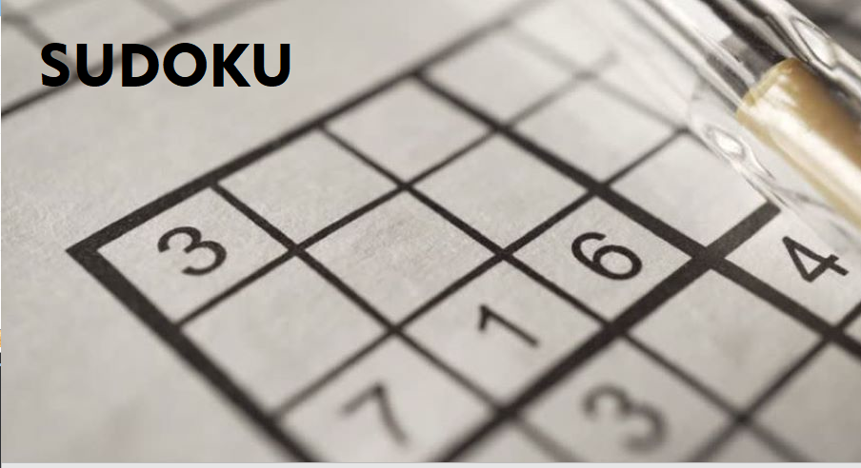

Рисунок 4 – Загрузочный экран

Далее мы попадаем в главное меню представленное на рисунке 5.



Рисунок 5 – Главное меню

При нажатии на кнопку играть мы попадаем в основной экран игры представленной на рисунке 6.



Рисунок 6 – Основной экран игры

При нажатии кнопки выбрать уровень, уровень загружается в таблицу представленную на рисунке 6.

При нажатии кнопки проверить решение, вылетает диалоговое окно с текстом «Решение верно!» или «Решение неверно!» представленном на рисунке 7

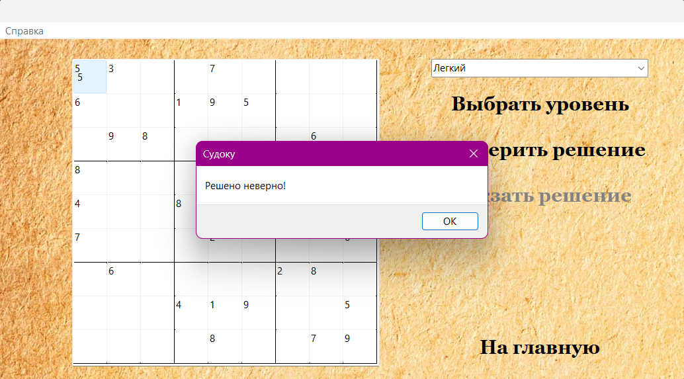

Рисунок 7 – Диалоговое окно с результатом решения

Если решение неверно, будет открыта кнопка показать решение. При нажатии кнопки показать решение таблица заполнится правильным решением показанным на рисунке 8.

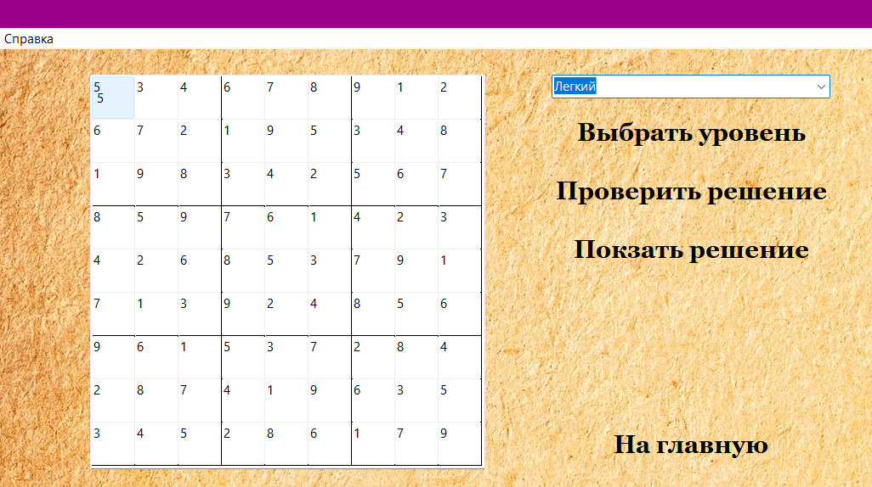

Рисунок 8 – Правильное решение после нажатия кнопки

При нажатии кнопки на главную мы будем перемещены в главное меню.

При нажатии кнопки об авторе будет открыто диалоговое окно с информацией об авторе представленное на рисунке 9.

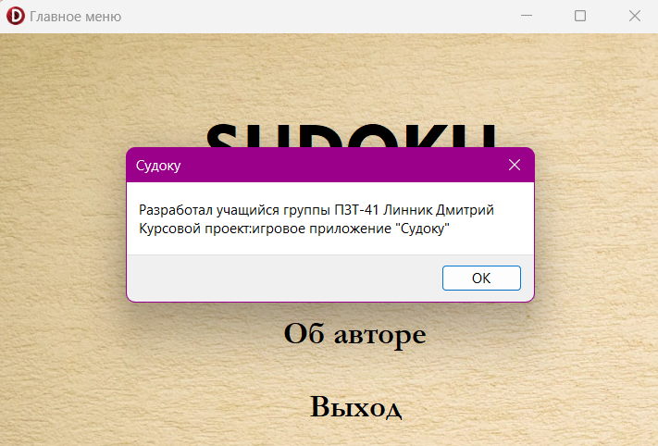

Рисунок 9 – Диалоговое окно об авторе

При нажатии кнопки выход осуществляется выход из приложения.

**5.3.3 Использование системы справочной информации**

Справочную систему можно запустить с помощью пункта меню Справка

**6 Заключение**

Разработка приложения на тему : «Разработка игрового приложения «Судоку», для приятного время провождения и так же развития логического мышления, была выполнена используя среду разработки Delphi 11.3.

Для разработки программы использовались:

* .txt– для создания текстовых файлов;
* .pas – для хранения команд и процедур;
* Word 2019 – нужен для написания пояснительной записки;
* Smart Install Maker – нужен для создания инсталлятора;
* Dr.explain-для создания справки.

Использование данных методов и средств позволило создать полноценное приложение с увлекательной игрой.

Были реализованы все основные функции приложения: решение задач, улучшение навыков игры, повышение уровня сложности и т.д.

Степень соответствия проектных решений заданию : всё сделано так как и задумывалось.

Возможность модификации: добавление новых уровней.

**7 Список использованных источников**

1 Программирование на языке Delphi Учебное пособие Авторы: А.Н. Вальвачев, К.А. Сурков, Д.А. Сурков, Ю.М. Четырько

2 Справочник по компонентам delphi (<http://www.cyberguru.ru/programming/delphi/delphi-components-part1.html?sh>)

3 Самоучитель Delphi в примерах, играх и программах. От простых приложений, решения задач и до программирования интеллектуальных игр

4 Delphi. Советы программистов. 2-е издание, дополненное

5 Д.Осипов - Delphi XE2